CENTRO EDUCACIONAL DE ADULTOS ISABEL LA CATOLICA.
PUENTE ALTO.

ASIGNATURA | Ciencias Naturales | NIVEL | 3° Nivel A
UNIDAD | El modelo cinético molecular | APRENDIZAJE ESPERADO | Describir los tres estados de la materia, asociándolos al grado de ordenamiento y de libertad de movimiento de las partículas (átomos y moléculas) que componen un material determinado por su agitación térmica.
OBJETIVO DE LA GUIA. | Hacer una abstracción para entender los tres estados de la materia y relacionarlos con el grado de rigidez de los ordenamientos y relaciones entre los átomos y moléculas. | INDICADORES DE EVALUACION. | Relaciona los estados de la materia con el grado de ordenamiento y de libertad de movimiento de los átomos y moléculas que componen un material, de acuerdo a un modelo cinético molecular de la materia.

INSTRUCCIONES PARA EL DESARROLLO DE LA GUIA. | Observe las imágenes, desarrolle los experimentos y describa lo que ves.  Luego, responde las preguntas

GUIA Nº 2 | FECHA: 30/03/2020 | NOMBRE DE LA GUIA | Exploremos el movimiento de las partículas
I- Observe la siguiente imagen y describa lo que ves. Luego, responde las preguntas

1 ¿Cómo consigue la mujer inflar el globo?
2 ¿Por qué se mantiene tenso el material que compone al globo?
3 ¿Qué sucedería si colocamos el globo en el refrigerador? ¿Y si lo exponemos a los rayos solares? ¿Por qué?
4 ¿Qué ocurriría si se desanuda el globo? ¿Por qué?
5 ¿Pasaría lo mismo si el globo estuviese lleno con agua? ¿Por qué?

II- Estados físicos de la materia
¿Qué es la materia? En términos simples, la materia es la sustancia que compone los cuerpos físicos, consta de partículas elementales y tiene diversas propiedades. Si observas detenidamente tu entorno, te darás cuenta que la materia no está en la naturaleza de manera uniforme. Las sustancias (o sus mezclas) están en distintos estados físicos o de agregación: sólido, líquido y gaseoso.

1- ¿Cómo podemos distinguir los estados de la materia?
2- ¿Qué características tiene cada uno de los estados físicos?
3- ¿Puede una sustancia existir en más de un estado físico?

Modelo cinético molecular de la materia

Para conocer y explicar los fenómenos, observados en la guía anterior, podemos recurrir a un modelo científico. Un modelo científico corresponde a una representación abstracta, conceptual, gráfica o visual de fenómenos con el objetivo de analizarlos, describirlos y explicarlos. El modelo cinético molecular de la materia es aquel que explica la estructura, propiedades y transformaciones que experimenta la materia, como la congelación y fusión que observaras en el laboratorio que te invito a realizar, un experimento que te ayudará a plantear algunos postulados del modelo cinético molecular de la materia.

III- Para explorar el movimiento de las partículas Desarrolle la siguiente actividad experimental.
1 Para el siguiente experimento necesita una cubeta de hielo, pequeños trozos de papel (chaya), un vaso, un plato, una cacerola pequeña y refrigerador.
2 Mezcle el papel y agua en el vaso.
3 Agregue la mezcla a la cubeta, teniendo el cuidado que cada receptáculo quede con trozos de papel.
4 Ponga la cubeta en el refrigerador y espere que se congele la mezcla.
5 Luego, ponga unos cubos de hielo en un plato y observe. Teniendo como referencia a los trozos de papel,
¿qué pueden decir respecto del movimiento de las partículas que componen al hielo?
…………………………………………………………………………………………………………………………………………………………..
…………………………………………………………………………………………………………………………………………………………..

6 Coloque seis cubos de hielo en la cacerola y comiencen a calentarlos suavemente al fuego. Observe con atención los trozos de papel.
7 De acuerdo a lo observado, ¿qué puede señalar ahora sobre el movimiento de las partículas que componen al hielo conforme aumenta la temperatura?
………………………………………………………………………………………………………………………………………………………………
………………………………………………………………………………………………………………………………………………………………

8 ¿En qué ayudan los papeles para proponer un modelo cinético molecular de la materia?

……………………………………………………………………………………………………………………………………………………………….
………………………………………………………………………………………………………………………………………………………………

Las principales ideas del modelo cinético molecular de la materia son:
• la materia está constituida por partículas: átomos o moléculas;
• las partículas están en continuo movimiento, el cual se relaciona con la energía cinética que tienen y con la temperatura;
• existe una determinada distancia entre las partículas; y
• entre las partículas hay una fuerza de atracción.
Utilizando los postulados anteriores podemos explicar cómo son los diferentes estados físicos de la materia. El estado físico de una sustancia depende de las propiedades de sus partículas, de la fuerza de cohesión entre ellas, de la temperatura y de la presión a la que se encuentra.

Estado sólido
Una sustancia se halla en estado sólido cuando las fuerzas de atracción que se ejercen entre sus partículas constituyentes son muy altas. Esta fuerza determina que las partículas estén muy juntas y ordenadas y que, por lo tanto, su movimiento esté restringido solo a la vibración. El modelo explica por qué los sólidos son cuerpos compactos, de forma y volumen definidos. La ilustración muestra una visión microscópica de un sólido (metal), apoyada en el modelo cinético molecular.

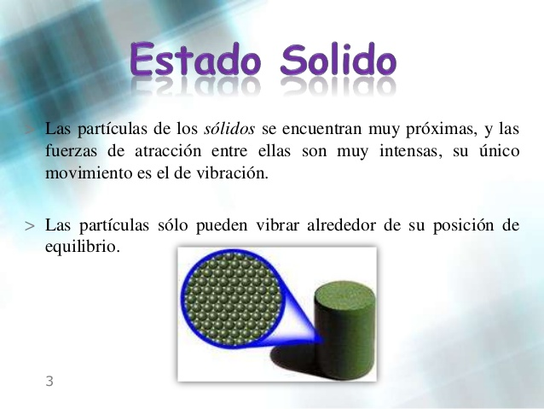

Estado líquido
Las fuerzas de atracción entre las partículas constituyentes de un líquido les permiten una mayor libertad de movimiento y les confieren un menor ordenamiento que el que hay en un sólido.
Este modelo de la materia nos ayuda a entender por qué los líquidos son cuerpos sin forma propia, pero con volumen definido (no aumenta ni disminuye al cambiar de un lugar a otro). La ilustración muestra una visión microscópica de un líquido (agua), apoyada en el modelo cinético molecular.

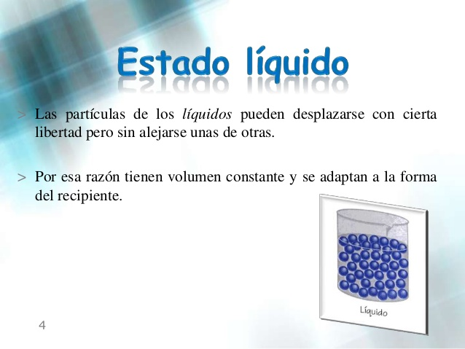

Estado gaseoso
En este estado de la materia las fuerzas de atracción entre las partículas son muy débiles, permitiéndoles una gran movilidad y, por ende, una separación mayor a la que existe en líquidos y sólidos. Este modelo de los gases nos ayuda a entender por qué son cuerpos sin forma propia ni volumen definido, ya que adquieren la forma y el volumen del recipiente que los contienen; por ejemplo, un globo. La ilustración muestra una visión microscópica de un gas (oxígeno) del aire, apoyada en el modelo cinético molecular.

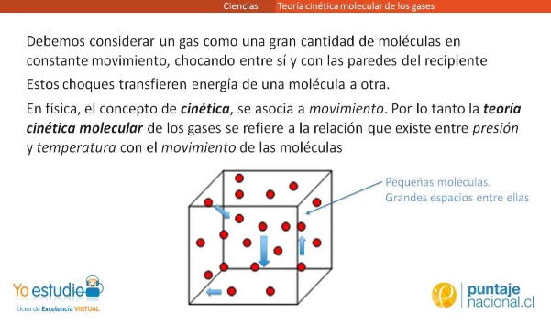

IV- Copia esta parte de la guía en tu cuaderno o imprime y pega en él.
